МОУ Кузнецкая средняя общеобразовательная школа

Из цикла «Старые фотографии рассказали …»

Выполнила: Абдрахманова Фарида
Ученица 10 «Б» класса
Кузнецкой СОШ
Руководитель: Гайсина Л.А.

2007 год

Введение

Актуальность темы исследования определяется тем, что каждому человеку необходимо знать историю своей семьи. Это нужно ему для самопознания («кто я ?, где мои корни?»), самоопределения (своя ниша в социальной структуре общества ) и самовыражения ( « на что я способен ?, что я могу?»). Я первая кто пишет конкретно о моей семье- до меня никто не занимался изучением генеалогии семьи Абдрахмановых. В этом новизна моей работы.

Цель данной работы - осветить историю моей семьи периода 50- 60 годов через изучение фотографий, сделанных в то время. Для реализации поставленной цели определены следующие задачи:
- рассмотреть и детально изучить быт моих родственников, культуру, моду;
- определить характер взаимоотношений между членами семьи ;
- определить социальную принадлежность к какому-либо сословию через анализ сохранившихся фотоизображений.

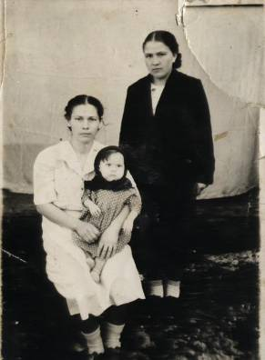
Данная фотография сделана в 1957 году в деревне Большое Яумбаево. На ней изображены слева Абдрахманова Хидая с дочерью Фатимой, справа изображена ее сестренка Шамашева Таслима. Хидае – 25 лет ( она 1932 г. р.), Таслиме – 23 года ( 1934 г.р. ), Фатиме – 1год и 4 месяца ( 1956 г.р. ). Сфотографировались они возле своего дома. Ныне этого дома не существует. Не смотря на то, что у них были малолетние дети, дедушка и бабушка осуществили свою давнюю мечту – построили большой деревянный дом. Это случилось в 1960 году. В то время, когда они строили дом у них было 2 ребенка- близнецы Наиля и Фатима, им было 4года. А после завершения стройки родились еще 3 малышей: Валерьян 25 января 1960 года, Аниса 29 января 1961 года, Зуфар 18 ноября 1965 года.
Фоном для фотографии послужило простое покрывало, оно было необходимо для того, чтобы изображения людей получились четкими, так часто поступали фотографы, чтобы получить профессиональные фотографии. Ведь не у всех жителей деревни была возможность посетить фотосалон: взрослые жители деревни работали практически без выходных, да и поехать в крупный населенный пункт специально к фотографу было накладно. Но даже эти «домашние» фотографии оказались способны передать нам красоту и пластичность изображенных, выражения их лиц передают нам их внутреннее состояние. Позы, взгляды, мимика могут многое рассказать наблюдательным о характерах наших родственников. Под ногами изображенных женщин переливающаяся на свету трава. Глядя на эту фотографию, сделанную много лет назад, я явственно ощущаю и запах молодой травы, и дуновения свежего ветерка, который теребит легкую прядку волос и нарядное белое платье моей бабушки Хидаи. Ее сестренка одета в строгое платье темного цвета, единственным украшением которого служит V- образный вырез, в который видно нарядную белую блузочку.
Головы обеих девушек убраны одинаково, глядя на них нетрудно догадаться, какая прическа была актуальна в тот период времени: идеально прямой пробор точно по центру головы, мягкие послушные волосы заплетены и аккуратно сложены чуть ниже затылка при помощи невидимых шпилек. Бросается в глаза и то, что обе девушки одеты в белые носки- даже судя по фильмам того времени это было очень модно, шик!
Когда мои родственники смотрят на данную фотографию, они дружно подмечают, что я и моя двоюродная сестра Лариса очень похожи на нашу бабушку Хидаю …
А когда я смотрю на эту фотографию, у меня сразу возникает ассоциация Мадонны с младенцем: поза бабушки преисполнена чувства умиротворенности, но глаза ее с тревогой и легкой грустью смотрят в будущее… Ее маленькая дочь Фатима одета в яркое платье красивого кроя, которое бабушка сшила собственноручно, и по которому видно мастерство умелой хозяйки. На фоне белых горошин особенно ярко выделяется темный платок. Маленькие ручки с крохотными пальчиками, сбитая на бок челка, ушко, которое видно из-под платка, насупившийся вид малышки- все вызывает во мне умиление.
На этой фотографии нет второй дочери моей бабушки. Когда я спросила бабушку, почему нет второй близняшки Наили, она ответила: « Наиля в это время спала, зная ее капризный и неуступчивый характер, мы не решились ее будить, никому не хотелось скандала…» Вот так непокладистость Наили помешала ей быть запечатленной на века.

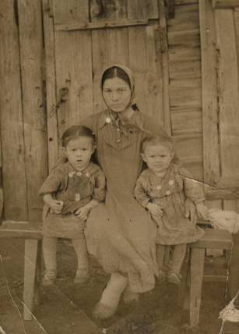

Данная фотография сделана в 1959 году. На ней изображена бабушка Хидая теперь уже с обеими дочерьми. Волосы девочек аккуратно уложены, на них одинаковые платьица, скроенные и сшитые самой бабушкой. Платья имеют украшения в виде пришитых монеток, которые явно выделяются на клетчатой ткани, крой этих платьев необычен, он свидетельствует о незаурядном таланте молодой крестьянки Хидаи. На девочках надеты колготки – редкость по тем временам, их ножки обуты в изящные туфельки.

Вид самой бабушки претерпел качественные изменения: на ней бесформенное платье, которое скрывает ее вторую беременность (скоро, очень скоро у нее появится сын Валерьян, в будущем мой папа! ), передник, незаменимый в хозяйстве, и, самое главное, ее прекрасные волосы, которые она раньше укладывала в красивые прически, заплетены в простую деревенскую косу. Да-а, от прежней девушки, жившей и работавшей в городе, не осталось и следа. Теперь она должна была управляться по хозяйству (а тот, кто жил в деревне, представляет какой это объем работы), рожать и воспитывать детей.

Заключение
Я взялась за данную работу, так как необходимо знать не только Всеобщую историю, историю Отечества, но и историю своей семьи (ведь она тесно и неразрывно переплетена с ними ): важность большого определяется значением маленького. Этими словами я хочу сказать: каждый человек, знающий о тех горестях и радостях, через которые прошла его семья, знающий о достижениях его семьи, знающий подлинную цену мирной жизни будет ценить, хранить историю своих предков, бережно передавать следующим поколениям, своим внукам.
Считаю, что задачи, которые я поставила перед собой при выполнении данной работы, мною выполнены: я узнала очень много о своем прадедушке (о нем будет следующая моя работа !), бабушке и других родственниках. Кроме этого я буквально заразила всю семью своими «историческими поисками».

В ходе работы были выяснены многие семейные обстоятельства и восстановлены бесценные факты. Свою работу считаю очень своевременной: года идут и от нас постепенно уходят наши бесконечно дорогие престарелые родственники. Пока есть время нужно пользоваться им- как альтернатива шумным дискотекам и бесцельным хождениям по улицам- проведение вечеров в обществе дедушки, бабушки, которые обязательно поведают нам интересные события из своей жизни.

Список информаторов:

1. Абдрахманова Хидая Хайдаровна

2. Абдрахманов Валерьян Шамильевич

3. Хайрзаманова Минзаля Самигуловна

Содержание

Актуальность и проблема…………………………………………………3
Цель и задачи работы……………………………………………………...3
Описание первой фотографии………………………………………….4-5
Описание второй фотографии…………………………………………….6
Заключение…………………………………………………………………7
Список информаторов…………………………………………………….8

